Hola, esto es una prueba de formato, para ver cómo podemos solimskmwkndi
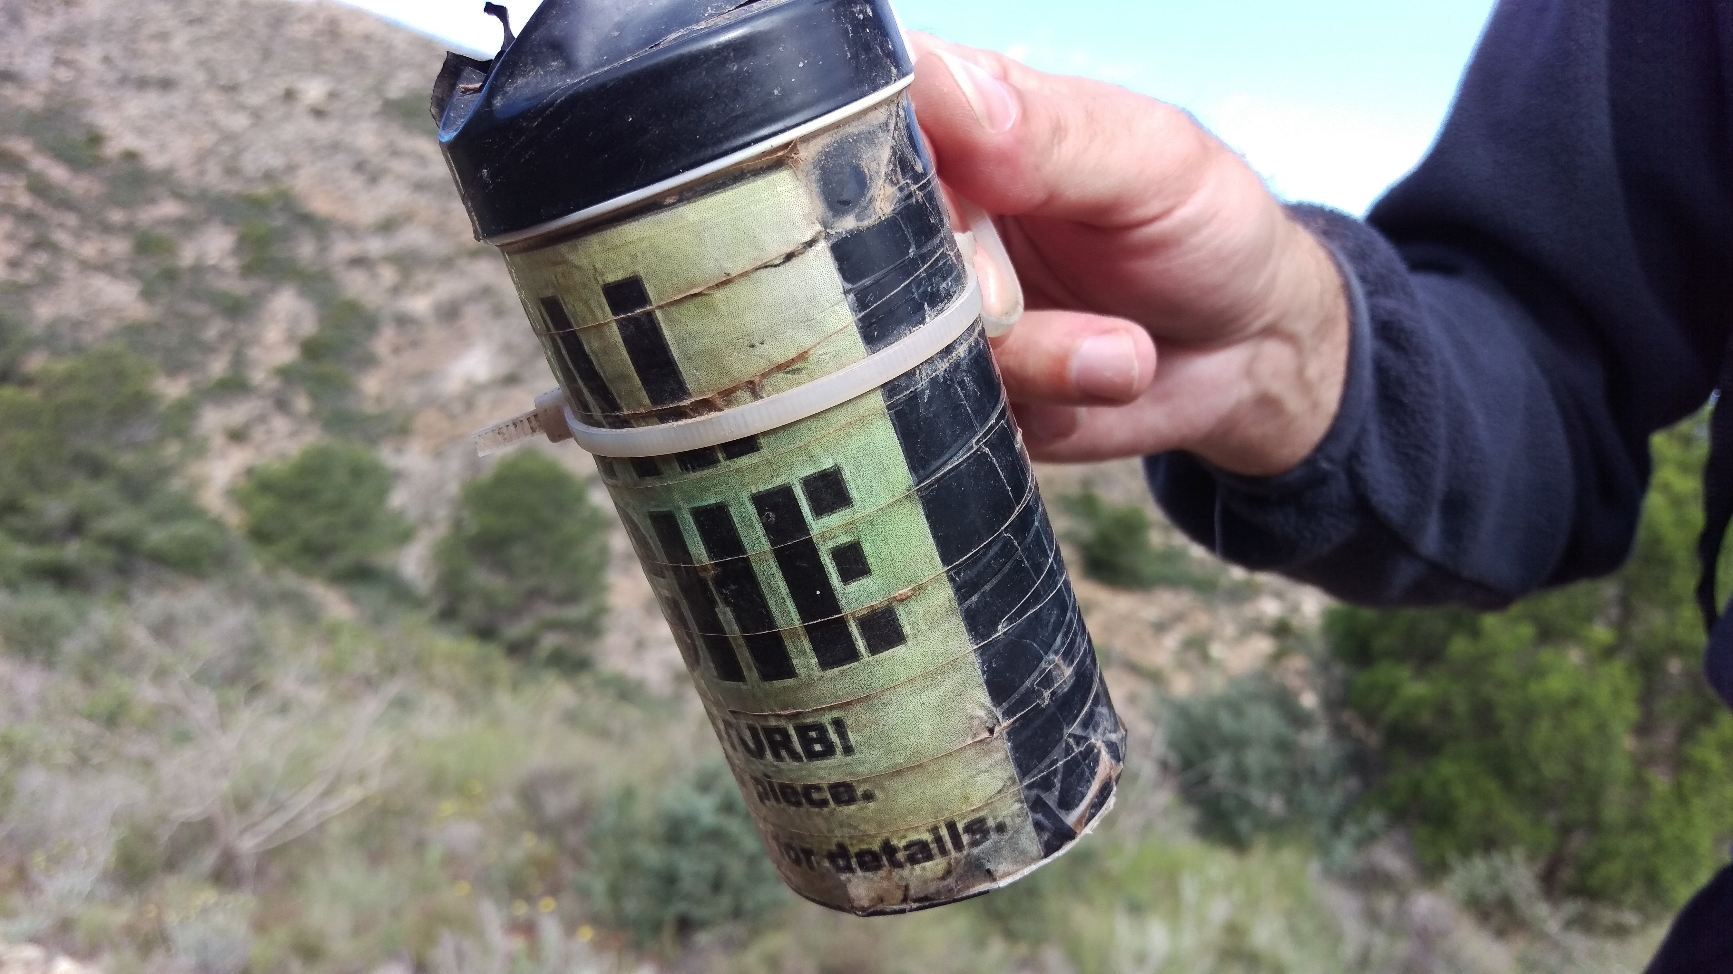
ndjsndjn

